Министерство образования Республики Беларусь
Учреждение образования «Белорусский государственный университет
информатики и радиоэлектроники»

Факультет компьютерных систем и сетей

Кафедра ЭВС

Дисциплина: Программное обеспечение встраиваемых систем

Отчет
По лабораторной работе 3

Студенты: гр. 451006 Гурявичюс А.С.,
Малей А.Ю., Гайманов А.М.

Преподаватель: Герасимович В.Ю.

Минск 2017
УСЛОВИЕ ЗАДАНИЯ

Задание 1:
Соберите в среде моделирования цифровых устройств PROTEUS Simulator
Integration схему на основе микроконтроллера PIC и 4 жидкокристаллических
индикаторов LED.
Задание 2:
Напишите программу, которая выводит на индикаторах следующие
последовательности сигналов.

ХОД РЕШЕНИЯ ЗАДАНИЯ
Задание 1:
- Собранная схема выглядит следующим образом. 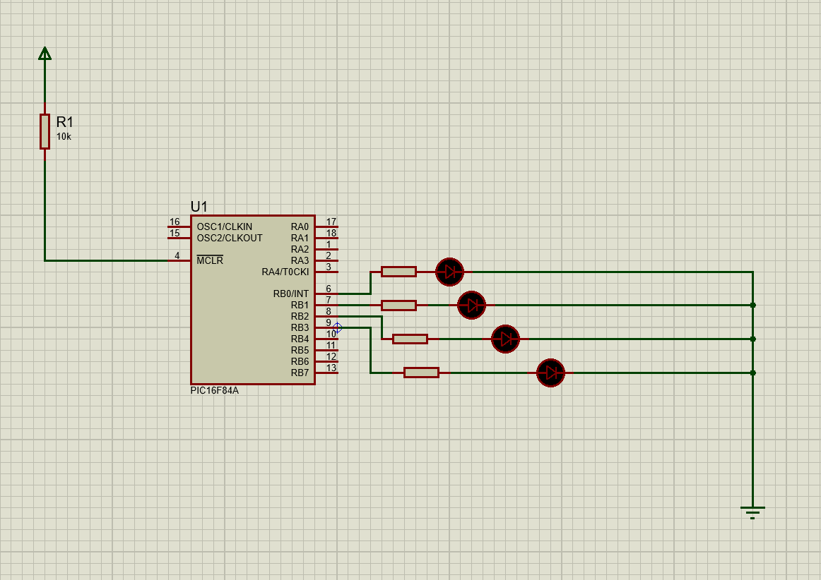

Задание 2:
- Для работы с LED необходимо подключить ко входам одного из двух портов PORTA или PORTB
- Для инициализации входов данных портов используются регистры TRISA и TRISB соответственно.
- В данной лабораторной работе используются PORTB<3:0> и TRISB.
- В начале каждого из глобальных циклов происходит инициализация PORTB, TRISB и переменной, необходимой для переключения состояний LED.
- Далее проходит вложенный цикл с инкрементом значения переменной v_count_states для переключения состояний LED. Окончание цикла наступает после 15 инкрементов, происходит переход на начало глобального цикла, начальной инициализации.
- Выбор состояний LED происходит по состоянийю переменной v_count_states путем прибавления к программному счетчику данного значения из переменной. Происходит переход на необходимое возвращаемое значение из подпрограммы.

v_pause equ 0x20
v_count_states equ 0x22

COMBINATION
ADDWF PCL,F
RETLW 0x00
RETLW 0x01
RETLW 0x02
RETLW 0x03
RETLW 0x04
RETLW 0x05
RETLW 0x06
RETLW 0x07
RETLW 0x08
RETLW 0x09
RETLW 0x0A
RETLW 0x0B
RETLW 0x0C
RETLW 0x0D
RETLW 0x0E
RETLW 0x0F

INIT_PORTB_AND_VAR
BCF STATUS, RP0
CLRF PORTB
BSF STATUS, RP0
MOVLW 0x0
MOVWF TRISB
BCF STATUS, RP0

MOVLW 0x01
MOVWF v_count_states
RETURN

WAIT_TIME
MOVLW 0xFF
MOVWF v_pause
L0:
NOP
;////////////////// NOP 300 times////////////////////////
NOP
DECFSZ v_pause
GOTO L0
RETURN

START:

CALL INIT_PORTB_AND_VAR

LOOP:

MOVF v_count_states, W
CALL COMBINATION
MOVWF PORTB

INCF v_count_states, F

CALL WAIT_TIME

MOVLW 0x00
MOVWF PORTB

CALL WAIT_TIME

MOVLW 0x10
SUBWF v_count_states, W
BTFSS STATUS, Z
GOTO LOOP
GOTO START

END

